【需求文档】

1. 对于已有的（股权质押）项目，修改其提交项目表单的字段及字段的排放顺序。

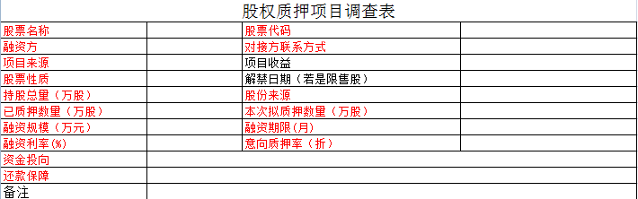

其中标红字段为必填，展示顺序依据表格顺序，项目来源需保留原有的（一手项目/机构项目下拉框）+文本输入框的形式。

1. 新增一个XP项目类型，项目类型名称为**提供金融服务**，系统提交及审核流程与其他项目一致。

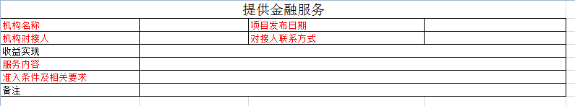

其中标红字段为必填，展示顺序依据表格顺序。

1. 新增一个XP项目类型，项目类型名称为**其他**，系统提交及审核流程与其他项目一致。

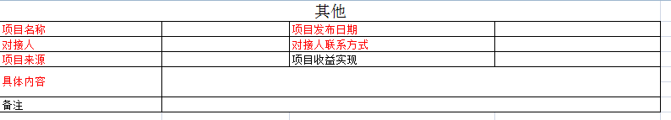

其中标红字段为必填，展示顺序依据表格顺序。